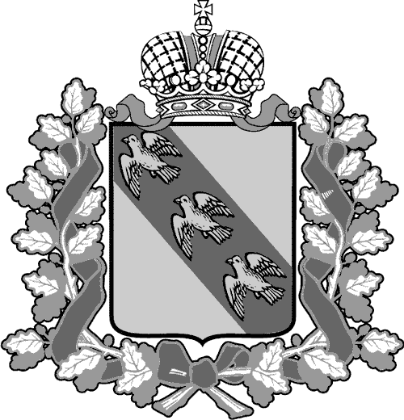
РОССИЙСКАЯ ФЕДЕРАЦИЯ

ПРАВИТЕЛЬСТВО КУРСКОЙ ОБЛАСТИ

МИНИСТЕРСТВО ТРАНСПОРТА И АВТОМОБИЛЬНЫХ ДОРОГ КУРСКОЙ ОБЛАСТИ

ПРИКАЗ
г. Курск

Об утверждении Порядка
проведения открытого конкурса
на право получения свидетельства
об осуществлении перевозок по одному
или нескольким межмуниципальным маршрутам регулярных перевозок
на территории Курской области

В соответствии с Федеральным законом от 13.07. 2015 № 220-ФЗ
«Об организации регулярных перевозок пассажиров и багажа автомобильным транспортом и городским наземным электрическим транспортом в Российской Федерации и о внесении изменений в отдельные законодательные акты Российской Федерации», Законом Курской области от 31.03.2016 № 16-ЗКО «Об организации регулярных перевозок пассажиров и багажа автомобильным транспортом и городским наземным электрическим транспортом на территории Курской области», постановлением Губернатора Курской области от 05.03.2011 № 65-пг
«Об утверждении Положения о Министерстве транспорта и автомобильных дорог Курской области»,

ПРИКАЗЫВАЮ:

1. Утвердить прилагаемый Порядок проведения открытого конкурса на право получения свидетельства об осуществлении перевозок по одному или нескольким межмуниципальным маршрутам регулярных перевозок
на территории Курской области.
2. Признать утратившим силу приказ комитета транспорта
и автомобильных дорог Курской области от 28.01.2020 № 21
«Об утверждении Порядка проведения открытого конкурса на право получения свидетельств об осуществлении перевозок по одному
или нескольким межмуниципальным маршрутам регулярных перевозок
на территории Курской области».
3. Опубликовать настоящий приказ на официальном сайте Министерства транспорта и автомобильных дорог Курской области.
4. Контроль за исполнением настоящего приказа возложить
на первого заместителя министра транспорта и автомобильных дорог Курской области Александра Владимировича Васильченко.
5. Настоящий приказ вступает в силу со дня его подписания.

Министр А.А. Замараев

